宜蘭縣永樂國民小學101學年度第二學期防災教育成果
一、辦理事項：101學年第二學期防火演練
二、辦理日期：101.3.19 13:30~16:00
三、地 點：永樂國小
四、辦理內容：13:30-14:10防災(防火、防震)宣導
14:20-15:00防火演練-滅火器使用
15:20-16:00防震演練
五、活動照片：
13:30-14:10防災(防火、防震)宣導
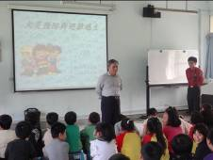 | 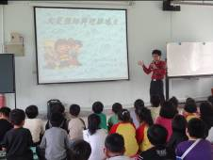
邀請蘇澳消防分隊蒞校指導 | 講師解說防震防火要領
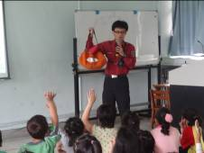 | 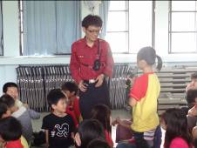
防災包使用 | 小朋友回答講師提問

14:20-15:00防火演練-滅火器使用
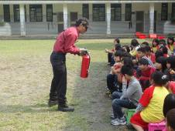 | 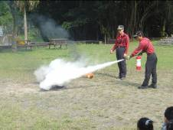
講師解說滅火器構造與使用方式 | 操作示範
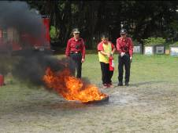 | 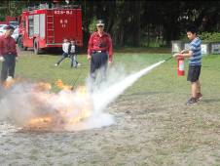
學生實際演練 | 學生實際演練

15:20-16:00防震演練
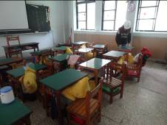 | 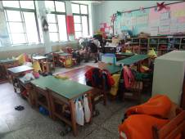
模擬地震發生，學生迅速躲到桌子下 | 地震發生，學生從容避難不慌張
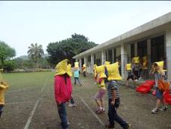 | 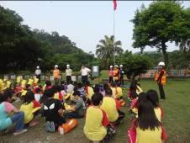
搖晃停止，學生儘速離開教室 | 到集合地點，清點人數，確認人員到齊。

